|  |  |  |  |  |  |
| --- | --- | --- | --- | --- | --- |
| D:\PENGAJARAN ITATS\KEGIATAN AKADEMIK INSTITUSI\ITATS_copy copy_2.png |  | | | |  |
| **JURNAL IPTEK**  **MEDIA KOMUNIKASI TEKNOLOGI** | | | |
| homepage URL : ejurnal.itats.ac.id/index.php/iptek | | | |
|  | | | |
|  | |  |  |  | | |
| **Penerapan Arsitektur Simbolisme terhadap Rancangan Pusat Kegiatan Budaya Fashion Carnaval Di Kota Jember** | | | | | |
| *Febriany Nurshella1, Wiwik Widyo Widjajanti2, Nareswarananindya3* | | | | | |
| *Jurusan Arsitektur, Fakultas Teknik Sipil dan Perencanaan, Institut Teknologi Adhi Tama Surabaya* | | | | | |
| **INFORMASI ARTIKEL** | |  | ***ABSTRACT*** | | |
| Jurnal IPTEK – Volume 25  Nomer 1, Juli 2021  Halaman:  1 – 8  Tanggal Terbit :  27 Juli 2021  DOI:  10.31284/j.iptek.2017.v21i2.91 | |  | *Jember is one of cities in East Java which has been very famous in the world. This city is dubbed as a carnaval city because it organizes an annual festival namely “Jember Fashion Carnaval (JFC)”. It is a fashion carnaval that presents the creativity of Indonesian artists. This sort of event has so famed that many foreign visitors come and see. Jember Fashion Carnaval has become a great event of entertainment and tourism that make Jember and even Indonesian people proud of. Moreover, this event exhibits cultural and art fashion show in the international level. Unfortunately, a specific place which can accommodate this kind of activity has not been available yet. As a result, JFC and art show are paraded along the roads in Jember. Thus, a Cultural Activity Centre of Fashion Carnaval in Jember is necessary to be designed by employing symbolic architecture. To collect the data, the researcher implemented field study and literature study as well as descriptive analysis method. The macro concept of this design entitled iconic under the symbolic theme will make Jember as a Carnival city. Meanwhile, the micro concept of recreational land order is actualized in centered-circulation pattern getting the philosophy of JFC logo. The micro concept of adaptive shape occurs by adapting the shape of JFC symbol as the costume of building, whereas the micro concept of thematic space derives from the philosophy of JFC fashion products which have different themes for every event. The facilities provide show area, convention hall, organizer office, restaurant and inn, training and workshop, art gallery, and souvenir shop. They are designed to facilitate all activities related to JFC. Accordingly, this design is expected to be an area which can support JFC event for youths who want to develop and continue the art works produced by Indonesian people so that this event can last long and improve other subsequent events.*  ***Keywords****: carnaval, fashion, symbolic, Jember* | | |
| **EMAIL** | |  | **ABSTRAK** | | |
| febrianynurshellaa@gmail.com | |  | Kota Jember merupakan salah satu kota di Jawa Timur yang kini telah mendunia. Dijuluki sebagai Kota Karnaval karena setiap tahun Jember menggelar acara festival yang bertajuk “Jember Fashion Carnaval (JFC)”. Sebuah karnaval fashion yang menampilkan kreativitas seniman Indonesia, yang saat ini sudah mendunia bahkan banyak penonton yang datang dari berbagai negara. Jember Fashion Carnaval telah menjadi sebuah event hiburan dan pariwisata raksasa kebanggan kota Jember dan Indonesia serta menjadi sebuah pagelaran seni budaya mode bertaraf internasional. Namun belum ada tempat khusus yang mewadahi kegiatan ini, sehingga dilakukan kegiatan arak arakan JFC dan pagelaran seni lainnya disepanjang jalan di Kota Jember. Oleh karena itu di buat suatu rancangan desain yaitu Pusat Kegiatan Budaya Fashion Carnaval di Kota Jember. Tema yang digunakan dalam perancangan ini yaitu arsitektur simbolis, kemudian dalam proses pengumpulan data, metode penelitian yang digunakan adalah metode penelitian lapangan dan literatur serta metode Analisis deskriptif. Penerapan konsep makro dalam perancangan ini bertajuk iconik, sesuai dengan tema simbolis yang menjadikan Kota Jember sebagai Kota Karnaval. Kemudian dilanjutkan dengan penerapan konsep mikro tata lahan rekreatif dengan pola sirkulasi memusat yang mengambil filosofi berdasarkan logo JFC. Untuk konsep mikro bentuk yaitu adaptif yang berarti mengadaptasikan bentuk dengan symbol JFC yaitu sebagai kostum bangunan. dan mikro ruang yaitu tematik, yang mengambil filosofi berdasarkan hasil karya busana JFC dengan tema berbeda di setiap acara. Fasilitas yang terdapat didalamnya adalah area pertunjukan, convention hall, kantor pengelola, resto dan penginapan, pelatihan dan workshop, juga galeri seni dan toko souvenir. Fasilitas tersebutt dirancang untuk mewadahi segala aktivitas yang berhubungan dengan JFC. Diharapkan dengan adanya perancangan ini akan menjadi suatu kawasan yang mewadahi acara JFC bagi putra putri yang ingin memajukan dan meneruskan karya anak bangsa. Agar acara ini tidak pernah mati dan dapat terus mengembangkan rentetan acara lainnya.  **Kata kunci** : karnaval, busana, simbolis, Jember. | | |
| **PENERBIT** | |  |
| LPPM- Institut Teknologi Adhi Tama Surabaya  Alamat:  Jl. Arief Rachman Hakim No.100,Surabaya 60117, Telp/Fax: 031-5997244  *Jurnal IPTEK by LPPM-ITATS is licensed under a Creative Commons Attribution-ShareAlike 4.0 International License.* | |  |
|  | |  |  | | |

**PENDAHULUAN**

Keberadaan sebuah karnaval selalu dapat menjadi magnet bagi para wisatawan. Perayaan ekspresi diri dapat menjadi sebuah bentuk identitas budaya suatu tempat dilaksanakannya karnaval serta menjadi wadah masyarakat untuk berpartisipasi dalam berkreasi. Ragam budaya di Indonesia dapat menjadi daya tarik tersendiri dalam sebuah karnaval karena Indonesia memiliki keragaman mode berbusana tradisional yang sangat kental budaya dan masing-masing memiliki ciri khas keunikan tersendiri.

Kota Jember merupakan salah satu kota di Jawa Timur yang kini telah mendunia. Dijuluki sebagai Kota Karnaval karena setiap tahun Jember menggelar acara festival yang bertajuk “Jember Fashion Carnaval (JFC)”. Sebuah karnaval fashion busana yang menampilkan kreativitas seniman Indonesia, yang saat ini sudah mendunia bahkan banyak penonton yang datang dari berbagai negara. Yang membuat karnaval JFC ini mendunia ialah tema busana yang tegas dirujuk dari kenusantaraan dan dikombinasikan dengan hal-hal yang sedang trending.

Jember Fashion Carnaval telah menjadi sebuah event hiburan dan pariwisata raksasa kebanggan kota Jember dan Indonesia serta menjadi sebuah pagelaran seni budaya mode bertaraf internasional. Dengan maraknya perayaan JFC, Harapan Dynan Fariz bersama pemerintah Kota Jember adalah ingin dapat mendirikan suatu kawasan yang mewadahi acara JFC, mulai dari tempat pagelaran budaya fashionnya, galeri seni, serta tempat edukasi seputar JFC bagi putra putri yang ingin terus memajukan karya anak bangsa. Agar acara ini tidak pernah mati dan dapat terus mengembangkan beberapa rentetan acara-acara lainnya. Sehingga perayaan JFC dapat terus mengharumkan nama Indonesia. karena keberadaannya tidak hanya menjadi hiburan sosial semata, JFC dapat menjadi salah satu tujuan wisata dan edukasi bagi Indonesia dan kota Jember sendiri.

**TINJAUAN PUSTAKA**

**Arsitektur Simbolisme**

Simbolisme merupakan salah satu pembahasan dari semiotika dalam ilmu arsitektural yakni yang berarti ilmu tentang tanda yang berasal dari kata yunani “semeion/tanda/symbol” yang berarti system apapun yang memungkinkan seseorang memandang identitas tertentu sebagai tanda atau sesuatu yang bermakna[1].

Arsitektur Simbolik dapat diartikan sebagai pemakaian simbol untuk mengekspresikan ide secara arsitektural untuk memperlihatkan jati diri suatu karya arsitektur dan sekaligus mempunyai makna dan nilai-nilai simbolik yang dapat dihasilkan melalui bentuk, struktur dan langgam[2].

**Pendekatan Terhadap Perancangan Pusat Kegiatan Budaya**

Dalam desain arsitektur, tidak hanya keindahan bentuk, tetapi juga adat dan budaya masyarakat sekitar harus diperhatikan untuk menciptakan bentuk bangunan yang bermakna. Keindahan suatu bangunan terletak pada proporsi antara kepala, badan, dan kaki bangunan[3].

**Kegiatan Budaya Fashion Carnaval**

Hasil kebudayaan yang diciptakan fashion dalam JFC berupa symbol menggambarkan masyarakat hidup dalam karakter yang beragam dan berbedaserta saling berdampingan. Symbol-simbol fashion memuat wawasan kebangsaan yang saling melengkapi sehingga tidak hanya meninjau diri sendiri tetapi juga orang lain[4].

**METODE**

Didalam penelitian ini, jenis penelitian yang dilakukan adalah penelitian deskriptif. Dalam metode ini akan dilakukan observasi pada objek studi uuntuk mendapatkan gambaran secara akurat berdasarkan fakta yang ada[5]. Sebagai bahan pertimbangan dan perbandingan objek yang sesuai dengan tema arsitektur simbolis dan pusat kegiatan budaya fashion carnaval di Kota Jember. Dengan menggunakan metode penelitian tersebut diharapkan akan memudahkan penerapannya dalam merancang objek tersebut.

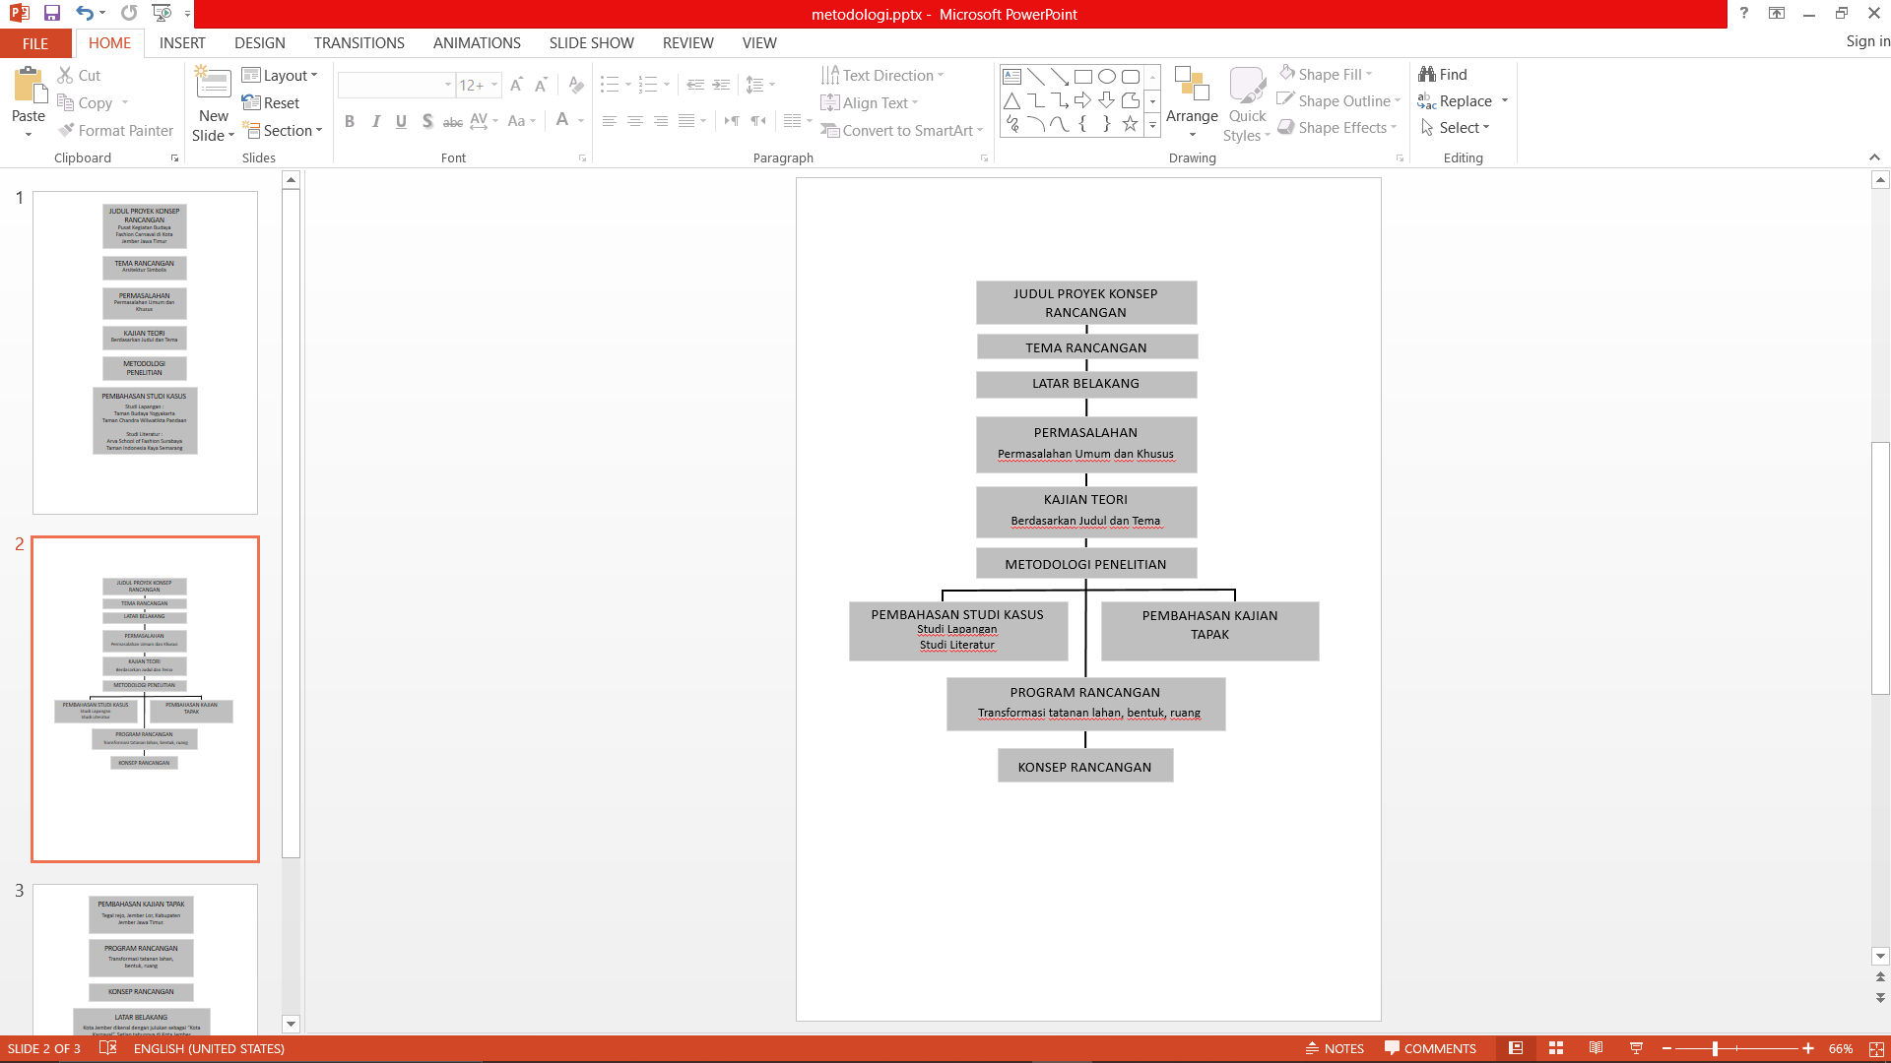

Gambar 1.0 diagram metodologi

Sumber : Dokumentasi Pribadi

**HASIL DAN PEMBAHASAN**

1. **Studi Banding**

**1.1 Identifikasi dan Alasan Pemilihan Objek Studi Kasus 1**

Nama Objek : Taman Budaya Yogyakarta

Luas Lahan : 1.5 ha

Luas Bangunan : 1.1 ha

Lokasi : Jl. Sriwedani No. 1 Ngupasan, Kec. Gondomanan, Kota Yogyakarta

Dibangun Sejak : 1977

Alasan pemilihan objek studi kasus di Taman Budaya Yogyakarta adalah karena merupakan suatu kawasan untuk pertunjukan dan kesenian yang ada di Yogyakarta. Bentuk bangunannya merupakan bangunan peninggalan zaman belanda yang mempunyai struktur bangunan kuat dan kokoh. Bangunan ini memiliki nilai estetika desain yang menarik, terdapat kolom-kolom besar membuat bangunan memiliki kesan megah. Dengan pemilihan objek studi kasus lapangan ini diharapkan desain pada rancangan juga akan memiliki keunggulan dalam segi estetika dan fungsinya sehingga dapat bermanfaat dalam penggunaannya.

* 1. **Identifikasi dan Alasan Pemilihan Objek Studi Kasus 2**

Nama Objek : Taman Chandra Wilwatikta Pandaan

Luas Lahan : 12.3 ha

Lokasi : Sumber Gedang Kec. Pandaan Pasuruan Jawa Timur

Dibangun : 1963

Alasan pemilihan objek di Taman Candra Wilwatikta Pandaan adalah karena merupakan suatu kawasan untuk pertunjukan dan kesenian terbesar yang ada di Jawa Timur. Bentuk bangunannya merupakan bangunan neo vernakular yang mempunyai struktur bangunan kuat dan kokoh. Bangunan ini memiliki nilai estetika desain yang menarik, Dengan pemilihan objek studi kasus lapangan ini diharapkan desain pada rancangan juga akan memiliki keunggulan dalam segi estetika dan fungsinya sehingga dapat bermanfaat dalam penggunaannya.

* 1. **Identifikasi dan Alasan Pemilihan Objek Studi Kasus 3**

Nama Objek : Arva School of Fashion Surabaya

Luas Lahan : 530 m2

Luas Bangunan : 395 m2

Lokasi : Ruko Golden Palace, Jl. Mayjen HR. Muhammad No.7 Surabaya

Dibangun Sejak : 1989

Alasan pemilihan objek studi banding literatur Arva School of Fashion Surabaya adalah karena judul perancangan yang diambil merupakan tempat untuk kegiatan budaya fashion, maka semua hal hal yang dipelajari dalam dunia fashion juga berkaitan dengan judul perancangan proyek yang diambil. Agar dapat merancang bangunan sesuai dengan fungsi yang dibutuhkan oleh kegiatan dari judul yang diambil.

* 1. **Identifikasi dan Alasan Pemilihan Objek Studi Kasus 4**

Nama Objek : Taman Indonesia Kaya Semarang

Luas Lahan : 12.600 m2

Luas Bangunan : 420 m2

Lokasi : Jl. Menteri Supeno No.11 A, Mugassari, Semarang, Jawa Tengah

Didirikan : 1 November 2017

Alasan pemilihan objek studi banding literatur adalah karena Taman Indonesia Kaya Semarang merupakan taman yang memiliki area pertunjukan terbuka,yang unik dan juga taman ini kaya akan sisi kebudayaan. Didalamnya terdapat banyak fasilitas pendukung yang menjadikan Taman Indonesia Kaya menarik banyak pengunjung. Maka diharapkan semoga perancangan objek dapat menjadi unggul dalam desain juga fasilitas penunjang lainnya. Agar menjadi suatu kawasan yang diminati banyak pengunjung tidak hanya dari sisi pertunjukan saja melainkan juga fungsi lainnya.

1. **Program Ruang**

**Organisasi Ruang**

**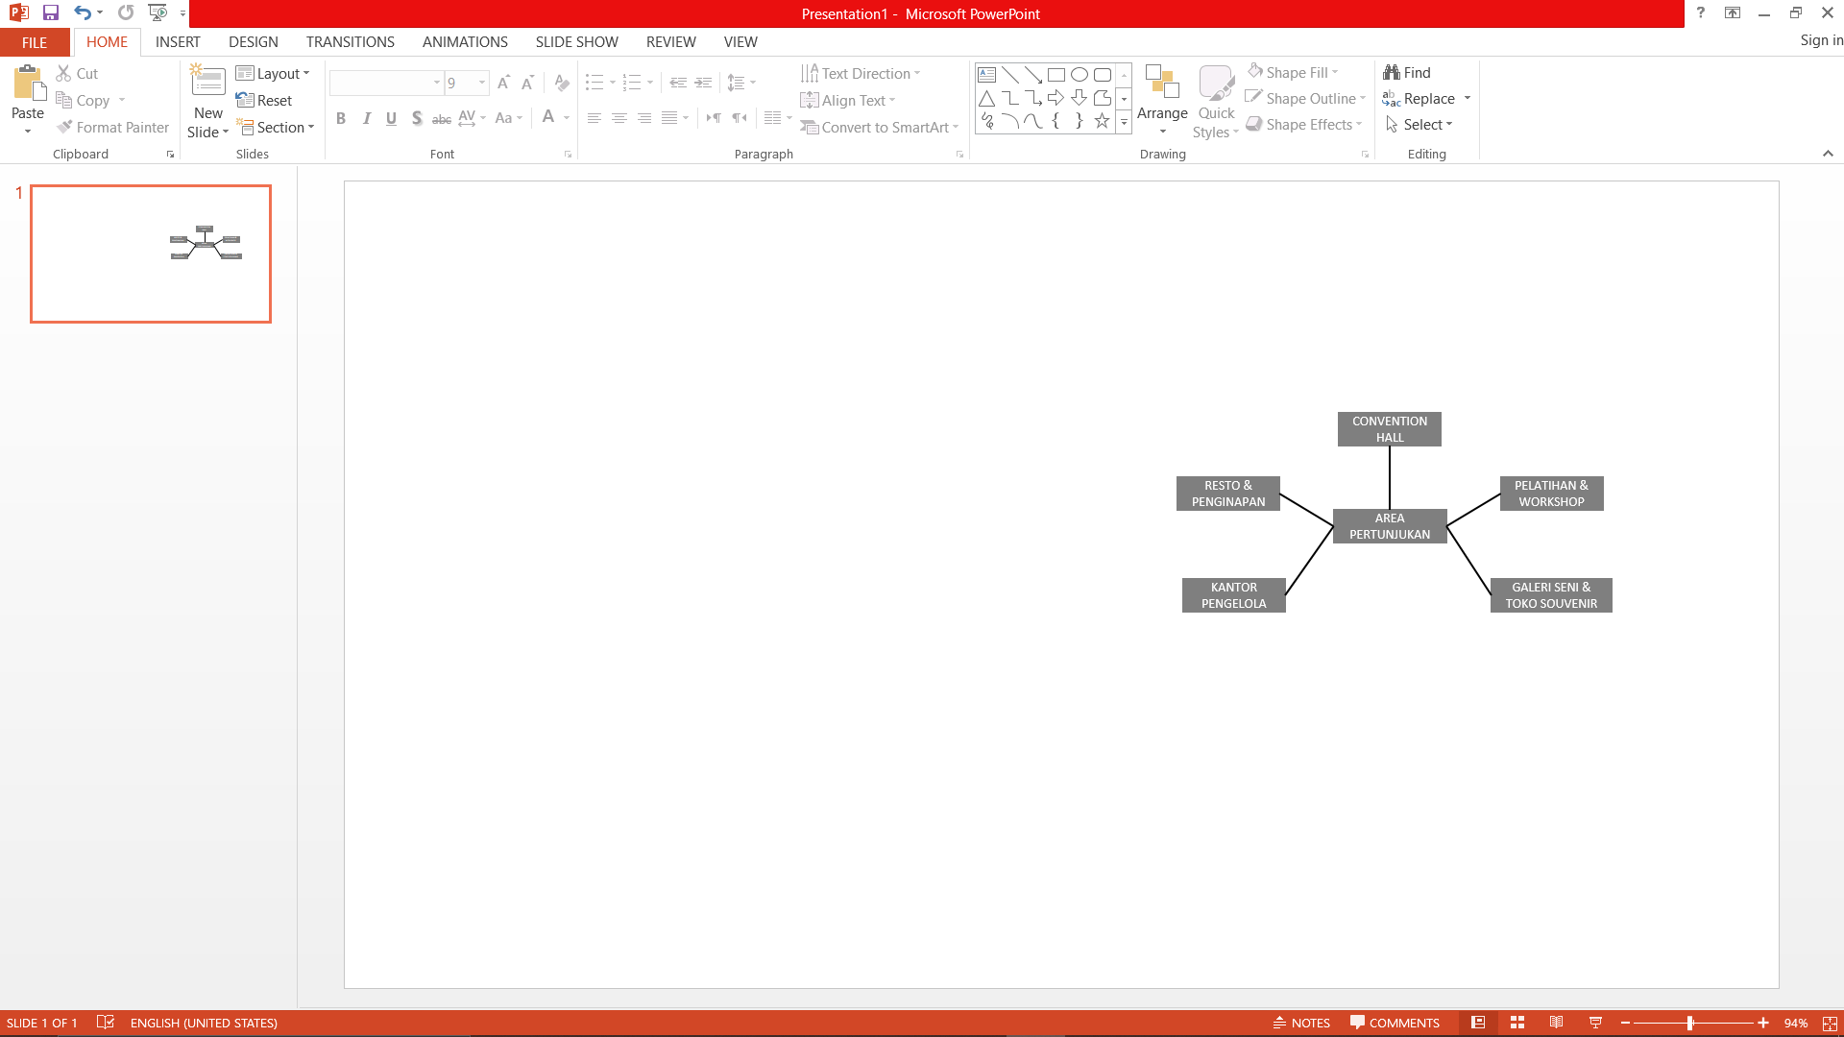**

Gambar 2.1 diagram organisasi ruang

Sumber : Dokumentasi Pribadi

1. **Analisa Tapak**

Lokasi lahan yang akan digunakan tepatnya berada di Tegal rejo, Jember Lor, Kabupaten

Jember Jawa Timur.dengan luas lahan terpilih adalah 3,8 Ha. Adapun batasan lahan sebagai

berikut :

Utara : Lahan kosong

Selatan : Lahan kosong dan jalan raya

Timur : Pemukiman

Barat : Sungai

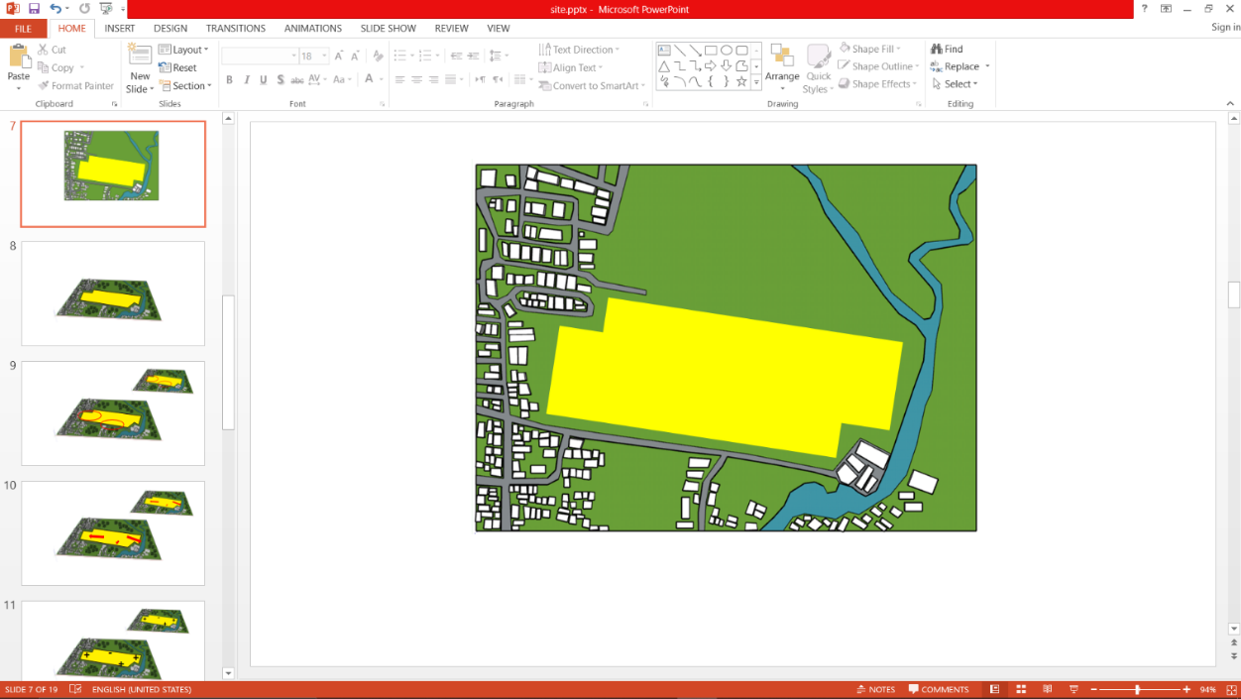

Gambar 3.1 analisa tapak

Sumber : Dokumentasi Pribadi

* Berdasarkan hasil analisa klimatologi cahaya matahari, penataan bangunan harus sanggat diperhatikan untuk memaksimalkan pemanfaatan cahaya matahari, sehingga mendapatkan pencahayaan alami secara menyeluruh.
* Berdasarkan hasil analisa klimatologi aliran air dan hujan, akan dialirkan kearah sungai yang berada di sisi timur lahan. Maka akan diperhatikan kemiringan lahan ke arah timur agar jika hujan, air tidak menggenang dalam kawasan.
* Berdasarkan hasil analisa klimatologi angin dan vegetasi, pohon pohon sekitar site diperlukan untuk membelokkan aliran udara, sehingga udara yang datang dari arah tenggara dapat masuk dan menyebar ke seluruh area site.
* Berdasarkan hasil analisa klimatologi view to site dan view from site, diperlukan posisi bangunan yang akan menampilkan keindahan bagi pengunjung, juga pemandangan dari dalam bangunan menuju keluar harus memperhatikan view dengan baik agar memberikan kenyamanan bagi pengunjungnya.

Penerapan ruang terbuka hijau dalam sebuah kawasan juga sangatlah penting. Disamping fungsinya sebagai area perlindungan, juga sebagai sarana untuk menciptakan kebersihan, kesehatan, keserasian, dan keindahan lingkungan[6]. Maka penting untuk memperhatikan aspek aspek dari hasil analisa kliimatologi.

1. **Konsep Rancangan**

**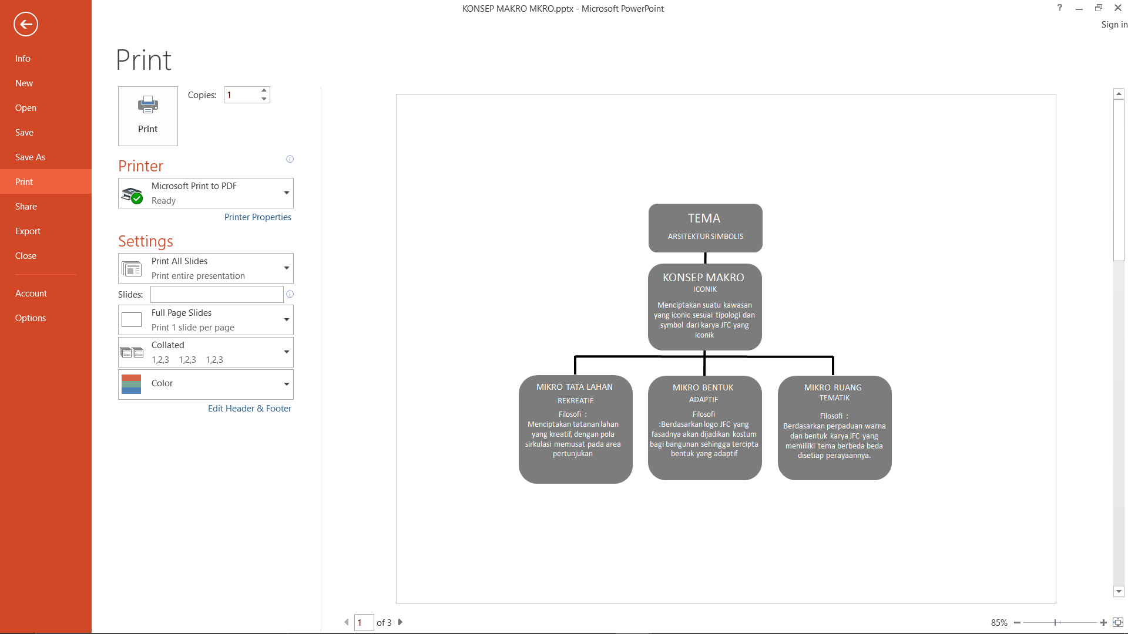**

Gambar 4.0 diagram konsep rancangan

Sumber : Dokumentasi Pribadi

Konsep Mikro tata lahan dalam perancangan dan Perencanaan Pusat Kegiatan Budaya Fashion Carnaval di Kota Jember yaitu Iconik. Karena dengan adanya perayaan JFC mengangkat citra Kota Jember menjadi mendunia. Sehingga kota ini diberi julukan sebagai “Kota Carnaval”. Maka akan dibuat sebuah desain rancangan yang dapat mencerminkan Kota Jember yang simbolis dengan Kota Karnavalnya juga identik dengan bentuk karya karya JFC yang iconic.

Konsep Mikro tata lahan dalam perancangan dan Perencanaan Pusat Kegiatan Budaya Fashion Carnaval di Kota Jember yaitu rekreatif. Berdasarkan kreativitas yang melahirkan awal mula terbentuknya JFC. Sehingga tata lahan yang akan diterapkan merupakan metafora dari symbol logo JFC yang ditransformasikan. Kemudian menggunakan pola sirkulasi memusat. Mengambil filosofi dari adanya perayaan JFC kemudian dapat mengangkat seluruh aspek yang ada di Kota Jember dan memusat pada acara JFC. Mulai dari aspek budaya, dengan perayaan acara JFC yang sudah menjadi budaya masyarakat Kota Jember. Kemudian aspek perekonomian masyarakat Kota Jember yang meningkat, juga aspek pariwisata yang membuat banyak pengunjung lokal hingga mancanegara yang datang ke Kota Jember untuk menyaksikan perayaan JFC.

Konsep Mikro Bentuk dalam perancangan ini yaitu adaptif. Bangunan yang ada terdiri dari beberapa bangunan penunjang, dan terdapat bangunan utama, bentuk bangunannya akan dibuat adaptif dengan mengadaptasikan kostum sebagai fasad bangunan.

Konsep Mikro ruang dalam perancangan ini adalah tematik. Yang diambil berdasarkan filosofi hasil karya busana JFC yang memiliki tema berbeda setiap tahunnya, tema tersebut diangkat berdasarkan perpaduan budaya nusantara yang dikombinasikan dengan hal hal yang sedang trending.

1. **Hasil Rancangan**

**Tata Lahan**

**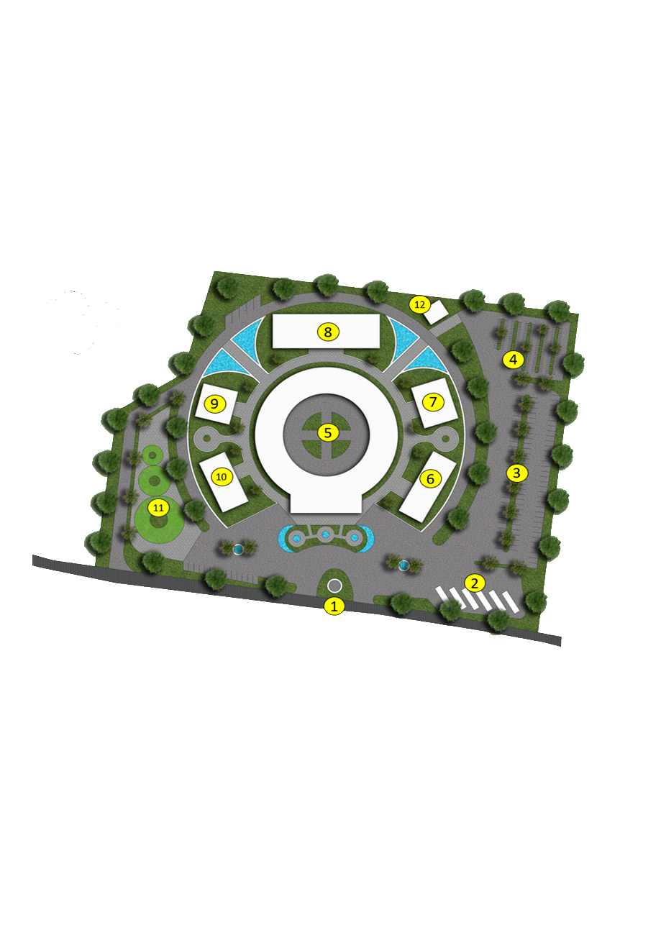**

Gambar 5.1 tata lahan

Sumber : Dokumentasi Pribadi

Konsep yang diterapkan dalam tata lahan berikut adalah Rekreatif yang memiliki filosofi dari logo JFC dan menggunakan pola sirkulasi yang memusat, berujuan untuk mempermudah sirkulasi pengunjung dalam beraktivitas dengan arena pertunjukan yang menjadi pusat dari kawasan tersebut.

**Bentuk**

Konsep rancangan bentuk yang diterapkan dalam proyek ini adalah adaptif yang berarti penyesuaian. Bentuk bangunan mengadaptasi dengan judul perancangan yaitu kostum. Sehingga fasad bangunan akan dibuat menjadi kostum bagi bangunan. Penerapannya fasadnya berbentuk melengkung seperti sayap merupakan adopsi symbol dari logo JFC. Yang diterapkan sebagai kostum/secondskin bagi bangunan dengan menggunakan material GRC board karena memiliki tingkat fleksibilitas yang tinggi dan mudah untuk diterapkan sebagai secondskin façade.

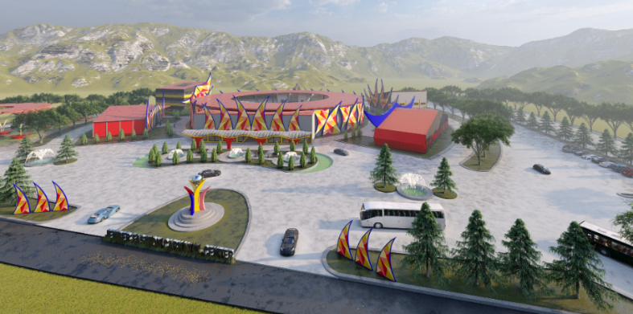

Gambar 5.2 bentuk

Sumber : Dokumentasi Pribadi

**Ruang**

Konsep rancangan ruang yang diterapkan dalam proyek ini adalah tematik, yaitu mengadopsi dari beberapa tema kostum yang ada di JFC. Mulai dari pewarnaan hingga penataan ruangnya.

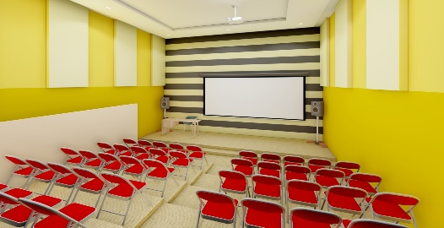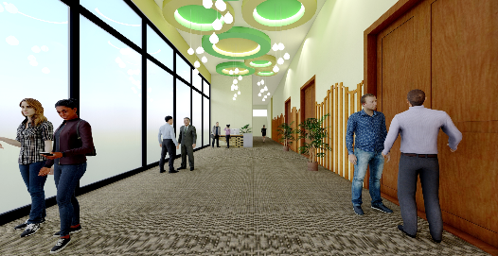

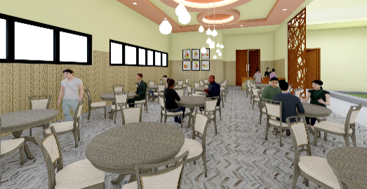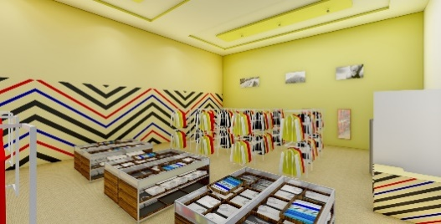 Foyer Convention Hall Ruang Pelatihan

Toko Souvenir Interior Resto

**KESIMPULAN**

Perancangan Pusat Kegiatan Budaya Fashion Carnaval di Kota Jember adalah suatu wadah yang akan dibangun untuk menampung kegiatan perayaan JFC yang sudah sangat mendunia, beserta jajaran kegiatan lainnya di Kota Jember. Tujuannya untuk tetap menjaga kelestarian budaya JFC dan juuga seni kegiatan lainnya yang ada di Kota Jember, juga untuk meningkatkan aspek ekonomi dan wisata di Kota Jember. Sehingga tempat ini tidak hanya diperuntukkan bagi kegiatan JFC, namun juga dapat dimanfaatkan untuk kegiatan kegiatan lainnya yang ada di Kota jember.

Maka dengan adanya perancangan kawasan ini juga diharapkan mampu meningkatkan kesadaran para generasi muda untuk ikut terus menjaga dan melestarikan budaya Indonesia, khususnya di Kota Jember ini. Kota yang memiliki julukan sebagai “Kota Carnaval”. Agar nama kota Jember tetap harum dan terus berkembang sebagai Kota Carnaval ini.

**DAFTAR PUSTAKA**

[1] D. Oleh, “GEDUNG KESENIAN PAPUA SEBAGAI PUSAT SENI DAN BUDAYA,” p. 11.

[2] E. A. Arung and E. Poedjioetami, “PENDEKATAN SIMBOLIK LAUT BALIKPAPAN PADA RANCANGAN PUSAT WISATA MAKANAN LAUT DI BALIKPAPAN,” p. 5, 2020.

[3] E. Kristiani, W. W. Widjajanti, and F. H. Hendra, “Shape ande space: Banyuwangi opera house with a coastal enviromental approach,” *J. Phys. Conf. Ser.*, vol. 1833, no. 1, p. 012021, Mar. 2021, doi: 10.1088/1742-6596/1833/1/012021.

[4] A. Tampubolon and C. Darmawan, “Fashion Budaya Nasional dalam Konteks Wawasan Kebangsaan: Studi Kasus pada Jember Fashion Carnaval,” *J. Urban Soc. Arts*, vol. 3, no. 1, pp. 19–26, Apr. 2016, doi: 10.24821/jousa.v3i1.1473.

[5] A. F. F. Rizal, W. W. Widjajanti, and R. P. Salisnanda, “Penerapan Arsitektur Berwawasan Lingkungan pada Rancangan Sentra Bordir di Kabupaten Pasuruan Jawa Timur,” p. 8.

[6] W. W. Widjajanti, “KEBERADAAN DAN OPTIMASI RUANG TERBUKA HIJAU BAGI KEHIDUPAN KOTA,” p. 7.